Documentación Técnica: Arquitectura de Datos MeGAs

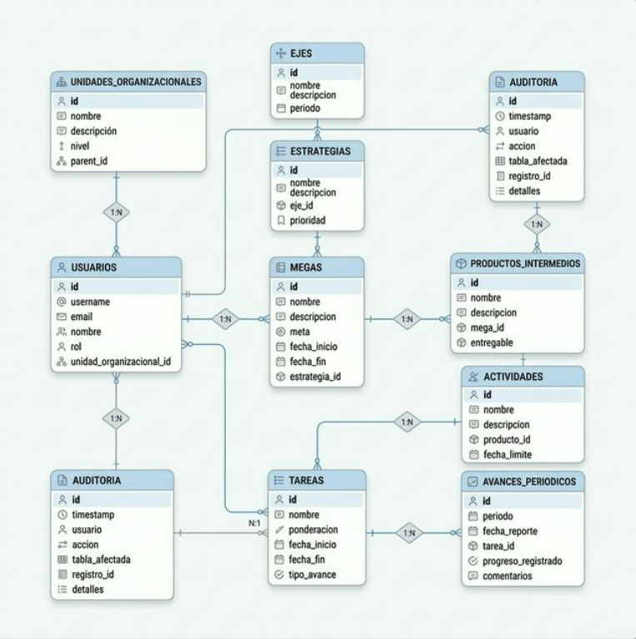
Este diagrama no es solo una base de datos, es el mapa genético del sistema MeGAs. Diseñada bajo estrictos estándares de ingeniería de software, si la miramos de arriba hacia abajo, esta estructura cuenta la historia exacta de cómo una visión macro de país se encadena y se convierte en el trabajo diario, medible y auditable de un técnico del Ministerio.
Con el objetivo de que el equipo técnico pueda entender, mantener y escalar la aplicación, a continuación, te explico el modelo dividido por sus "capas" subyacentes, documentando cada entidad y sus campos críticos.

1. La Capa Estratégica (El "Qué" queremos lograr)
Todo empieza con los EJES y las ESTRATEGIAS de la Agenda Patriótica 50/50. Son diccionarios lógicos (Metas Macro del Estado). Estas se conectan con los MEGAS, que son los resultados que el Ministerio se compromete a alcanzar al 2030.
Dato clave de diseño: Al tener toda la cadena vinculada por Relaciones 1:N (Llaves Foráneas), garantizamos la "trazabilidad total". Si el Ministerio quiere saber qué Estrategias tienen más carga de trabajo, basta con un Query (JOIN) en cascada hacia Tareas.

Entidad: EJES
- id (Serial - PK): Identificador único autoincremental.
- nombre (Text): Nombre oficial del eje (Ej: Eje 1, Eje 6).
- descripcion (Text): Descripción detallada de dicha política de Estado.

Entidad: ESTRATEGIAS
- id (Serial - PK): Identificador único autoincremental.
- nombre (Text): Código de la estrategia (Ej: E46, E98).
- id_eje (Integer - FK): Enlace obligatorio al EJE padre mediante ON DELETE CASCADE, garantizando integridad referencial.
- descripcion (Text): Enunciado de la estrategia.

Entidad: MEGAS
El punto de quiebre donde la meta nacional recae sobre el Ministerio.
- id (Serial - PK): Identificador único.
- nombre (Text - Unique): Código referencial de Meta (Ej. M1, M2).
- estrategia_id (Integer - FK): Vincula a qué estrategia nacional sirve este MeGA.
- unidad_organizacional_id (Integer - FK): Dato vital. Cada MeGA "sabe" a qué Unidad (Ej. AFCOOP) pertenece, asegurando división de permisos de visualización. En PostgreSQL, si la unidad se borra, usamos ON DELETE SET NULL para no perder la meta macro.
- fecha_inicio / fecha_fin (Date): Rango temporal (Generalmente 2026-2030).

2. La Capa de Estructura (El "Quién" lo hace)
La tabla UNIDADES_ORGANIZACIONALES es el corazón jerárquico. Fue diseñada usando un patrón recursivo asimétrico (su campo parent_id apunta a sí misma). Esto significa que el "Ministro" es padre de los "Viceministros", y así hasta llegar a "Jefaturas". A esta estructura se cuelgan los USUARIOS. Así, cuando alguien hace login desde el Frontend, el modelo ya sabe en qué rama del árbol está sentado para aplicar filtros de seguridad (RBAC) inmediatos.

Entidad: UNIDADES_ORGANIZACIONALES
- id (Serial - PK): Identificador único.
- nombre (Text): Razón social del departamento.
- tipo (Text): Nivel del árbol (Ministro, Viceministerio, Direccion, Unidad, Jefatura).
- parent_id (Integer - FK Recursiva): Llave que apunta a la Unidad Jefa (o NULL si es la raíz o Ministro).

Entidad: USUARIOS
- id (Serial - PK): Identificador único.
- username (Text - Unique): Credencial del funcionario.
- rol (Text): Define el nivel escalable (Admin, Director, Tecnico, Auditor).
- fullname (Text): Identidad humana del empleado público.
- unidad_organizacional_id (Integer - FK): Qué oficina física lo emplea.

3. La Capa de Ejecución y Matemáticas (El "Cómo" avanzamos)
Aquí es donde el sistema "cobra vida" operativamente hablando. Un MeGA es muy grande, así que se divide en PRODUCTOS_INTERMEDIOS. A su vez, estos se desglosan en ACTIVIDADES, y estas en TAREAS (la unidad mínima de batalla).

Entidad: PRODUCTOS_INTERMEDIOS
- id (Serial - PK): Identificador único.
- nombre (Text): Entregable tangible.
- mega_id (Integer - FK): El MeGA superior.
- Métrica de Negocio Requerida: Vía API (Business Logic), la inserción de productos no debe superar el 100.00% de peso en base a su MeGA padre para asegurar integridad matemática.

Entidad: ACTIVIDADES
- id (Serial - PK): Agrupador de tareas lógicas.
- producto_id (Integer - FK): Cascada sobre producto.

Entidad: TAREAS (La tabla Crítica del Motor)
Para que el sistema logre calcular avances porcentuales automáticos por día, los ingenieros de backend deben basarse estrictamente en estos campos tipados:
- id (Serial - PK): Llave única.
- nombre / descripcion (Text): Enunciado de lo que debe trabajar el usuario.
- ponderacion (Decimal[5,2]): El peso exacto de la tarea respecto del producto (Ej. 20.00%). Campo vital para cálculo de matriz acumulada.
- fecha_inicio / fecha_fin (Date): Con estas dos fechas, la base de datos permite inferencias para sacar "el x% de avance diario esperado".
- tipo_avance (Text): Enum("Diario", "Semanal"). Le dice a la interfaz gráfica cada cuánto exigir descargo.
- user_assigned_id (Integer - FK a Usuarios): Relación 1:N vital. Si una tarea no cumple avance, la query sabe exactamente quién es el responsable sin ambigüedades.
- avance_fisico (Decimal[5,2]): Un campo Desnormalizado. Guarda el acumulado (Ej. 80.00%) para que las tablas del Frontend carguen instantáneo sin necesidad de recalcular.

4. La Capa de Pulso y Control (El "Cuándo" se hizo)
El estándar del Estado requiere memoria institucional y auditoría, previniendo alteraciones maliciosas.

Entidad: AVANCES_PERIODICOS
En lugar de actualizar sobrescribiendo ciegamente la Tarea, esto guarda el historial apilado. Si un técnico reporta avance el lunes (4%), miércoles (4%) y viernes (5%), aquí queda el rastro inmutable (13% en total). Es la base analítica para generar las "gráficas de progreso en el tiempo".
- id (Serial - PK): Llave única de registro de pulso.
- tarea_id (Integer - FK): Apunta a la tarea madre.
- fecha_reporte / periodo (Date): Fecha oficial del descargo.
- progreso_registrado (Decimal): Porcentaje subido ese día en específico.
- comentarios (Text): Justificaciones técnicas.

Entidad: AUDITORIA (Caja Negra Normativa)
Es el seguro de vida del equipo. Si alguien borra una meta importante un domingo a las 3 AM, este sistema "atrapa" al usuario garantizando trazabilidad total.
- id (Serial - PK): Identificador de suceso forense.
- user_id (Integer - FK): Usuario identificado mediante token que generó el suceso.
- accion (Text): CREADO, ACTUALIZADO, O ELIMINADO.
- tabla_afectada (Text): Entidad manipulada.
- registro_id / detalles_cambio (JSONB): Postgres permite un JSON Binary para clonar y aislar la fila. Permite rastrear un `old_data` contra un `new_data`.
- timestamp (Timestamp Defaults to NOW): Fecha y milisegundo de ejecución en el servidor (inmune a engaños de fecha locales en Frontend).

Este modelo proporciona consistencia de nivel gubernamental, escalabilidad mediante indexación B-Tree en Llaves Foráneas (FK) y protección contra rotura referencial mediante borrados en Cascada (ON DELETE CASCADE) de Objetivos Huérfanos.

